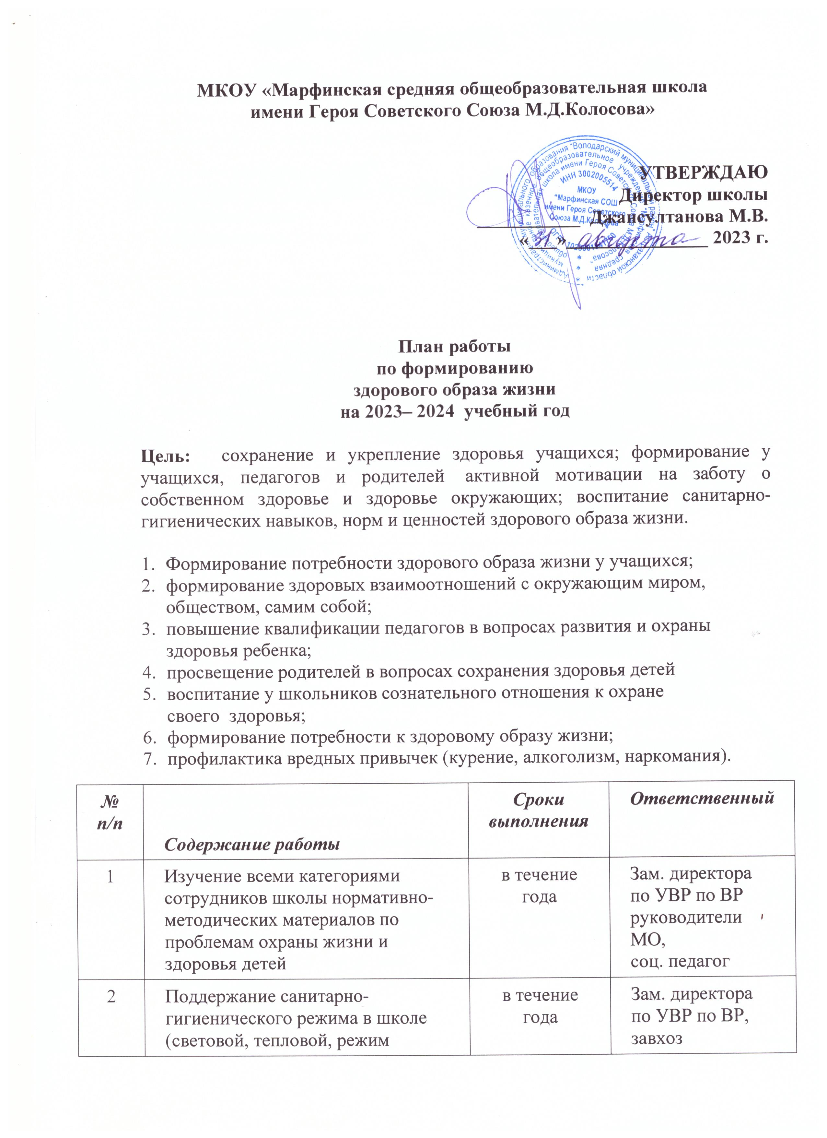
3 | Эстетическое оформление интерьера классов, школы: разведение цветов, информационных стендов | в течение  года | Директор школы, зам. директора,  зав. кабинетами  кл. руководители
4 | Составление рационального расписания уроков | сентябрь | Зам. директора по УВР
5 | Смотр кабинетов, их соответствие санитарно-гигиеническим, психофизическим, эстетическим требованиям | август | Директор школы,  зав. кабинетами,  заведующий по ХЧ,  председатель профкома
6 | Соблюдение мер противопожарной безопасности | в течение года | Зам. директора по УВР
7 | Проведение расследования школьных травм во время учебно-воспитательного процесса, выявление причин, принятие мер по их устранению | в течение года | Зам. директора по УВР
8 | Организация активного отдыха на переменах  (подвижные игры, настольные игры) | в течение года | классные руководители, учителя физической культуры
9 | Обеспечение учреждения специальным медицинским оборудованием, спортинвентарем, ученической мебелью соответствующей росту учащихся | в течение  года | Администрация  школы
10 | Организация психоэмоциональной разгрузки учителей и учащихся: индивидуальные и групповые психологические занятия, работа кабинета психологической разгрузки | в течение года | Соц. служба,  психолог
11 | Организация бесед с техническим персоналом школы по санитарному состоянию школьных помещений, воздушно-теплового режима, уборки классных комнат | в течение года | завхоз
12 | Осуществление контроля режима дня учащихся в школе, чередование учебной деятельности с трудом и физической подготовкой | в течение года | Зам. директора по УВР
13 | Осуществление контроля выполнения санитарно-гигиенических требований согласно санитарным правилам и нормам СанПиНа:  - санитарно-гигиеническое состояние школьного учреждения, пищеблока, световой, питьевой, воздушный режимы классных комнат, спортзалов, мастерских и других помещений;  - соблюдение санитарно-гигиенических требований к уроку: рассаживание учащихся согласно рекомендациям, анализ школьного расписания, предотвращение перегрузки учебными занятиями, дозирование домашних заданий, профилактика близорукости | в течение года  1 раз  в месяц  1 раз  в месяц | Администрация  школы
14 | Приобретение медицинской техники, оборудования для медицинского кабинета | в течение года | Администрация  школы
15 | Организация проведения разнообразных форм  уроков здоровья | в течение года | Зам. директора по ВР, классные руководители
16 | Сотрудничество с различными организациями и учреждениями по вопросам пропаганды ЗОЖ | в течение года | Соц. педагог
17 | Работа родительского лектория:  - Влияние семейного воспитания на формирование личности. Психологические механизмы воспитания.  - Причины возникновения конфликтного поведения детей и подростков. Способы этической защиты.  - Профилактика алкогольной и никотиновой зависимости в подростковом возрасте.  - Особенности психического и физического состояния и поведения ребенка, позволяющие заподозрить жестокость или насилие. | 1 раз  в четверть | Зам. директора по ВР  соц. педагог
18 | Организация питания учащихся 1-11 классов | в течение года | Администрация школы
19 | Организация питания учащихся через буфет. | в течение года | Администрация школы
20 | Проведение уроков физкультуры согласовано учебной программы и планам – графика прохождения учебного материала | в течение года | Администрация школы, учитель физической культуры,  Кл.руководители
21 | Проведение декад:  - по безопасности дорожного движения;  - профилактика туберкулеза;  - профилактика йода, железодефицита;  - профилактика инфекционных заболеваний;  - по борьбе со СПИДом;  - по борьбе с вредными привычками. | Сентябрь - май | Зам. директора по ВР,  классные руководители, соц. педагог,  руководитель ОБЖ, психолог, мед. работник
22 | Профилактика инфекционных заболеваний: кори, столбняка, дифтерии, полиомиелита, эпидемического паротита, туберкулеза, КГЛ | в течение года | Медицинская сестра,  Врач
23 | Профилактика травматизма среди учащихся | в течение года | М/с,  зам. директора по УВР
24 | Организация работы пришкольного оздоровительного лагеря | май – июль | Администрация школы,  начальник лагеря
25 | Анкетирование родителей по вопросам ЗОЖ | ноябрь  - апрель | Соц. педагог,  классные руководители, психолог
26 | Введение разнообразных динамических пауз, физминуток в систему уроков, во внеурочное время | в течение  года | Учителя,  воспитатель ГПД
27 | Разработка плана спортивно-массовой работы на  учебный год | сентябрь | Зам. директора по ВР,  учителя физкультуры
28 | Цикл лекций по профилактике вредных привычек | в течение года | Соц. педагог,  врачи, специалисты наркологического диспансера
29 | Сдача нормативов ГТО по плану -графику | в течение года | учителя физкультуры

